子ども食堂応援セミナー in中北地域
子ども食堂は、地域の中で子どもを育てる場であり、その役割は重要となっています。
実際の活動の様子を知っていただき、出来る範囲で活動に参加してみませんか。
１ 日時 令和４年１０月２５日（火）１８時～２０時
２ 場所 山梨県立国際交流センター 会議室 （甲府市飯田2-2-3）
３ 内容 ①山梨県における子ども食堂の多彩な活動について
やまなし地域こども食堂ネットワーク にじいろのわ
代表 内藤 陽一 さん
②子ども食堂の意義、開設・運営のノウハウ、全国の取り組み事例等
（一社）全国食支援活動協力会 専務理事 平野 覚治 さん
③参加者意見交換
④子ども食堂サポーター制度の紹介（山梨県）
4 対象者 ・子ども食堂やボランティア活動に関心のある方（大学生、高校生含む）
・社会貢献活動に関心がある企業、団体
・子ども食堂の運営者、スタッフ
○申込方法
申込用紙に、①氏名、②所属、③電話番号、④メールアドレスを記入のうえ、FAX又はメールでお申し込みください。

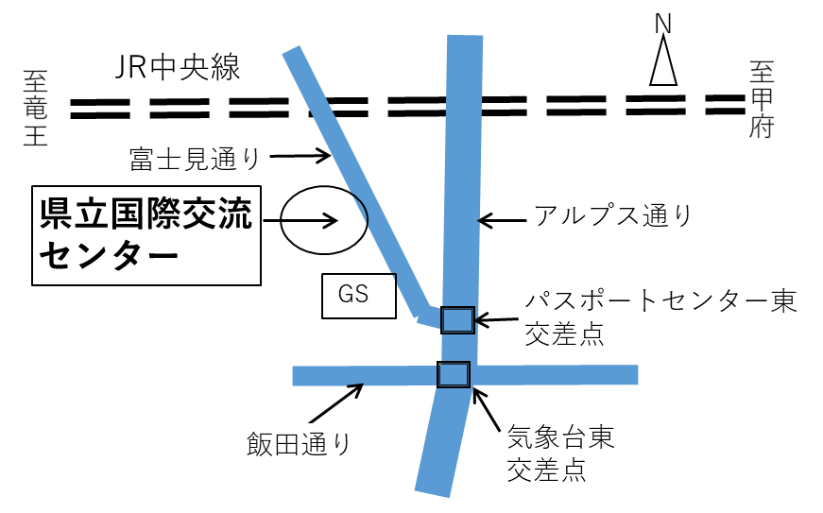
○その他
・駐車場に限りがあるため、公共交通機関の利用やお車の乗り合わせをお願いします。
・会場の定員から参加をお断りする場合もありますが、御了承ください。
・来場時にはマスクの着用をお願いします。
・新型コロナウイルス感染症の拡大により中止になる可能性もあります。

本セミナーは、今後、峡東、峡南、富士・東部の各地域でも開催する予定です
○問い合わせ先
山梨県子育て支援局子ども福祉課家庭福祉担当
電話 055-223-1459 FAX 055-223-1509
E-mail:kodomo-fukushi@pref.yamanashi.lg.jp
○主催 山梨県
山梨県 子育て支援局 子ども福祉課 家庭福祉担当 あて
FAX ０５５－２２３－１５０９
メール kodomo-fukushi@pref.yamanashi.lg.jp
お申し込み先

子ども食堂応援セミナー（10.25）
参加申込書
①氏名 | ②所属 | ③電話番号 | ④メールアドレス

質問事項
（講師への質問がありましたら、ご記入ください）
（留意事項）
※ 急遽中止するなど事務局からご連絡する場合がございますので、日中ご連絡のつく電話番号又はメールアドレスをご記入ください。
※ 一般参加の場合、所属欄は「一般」とご記入ください。
※ お申込みいただいた個人情報については、本セミナーに関する目的以外で使用または第三者に提供することはありません。

